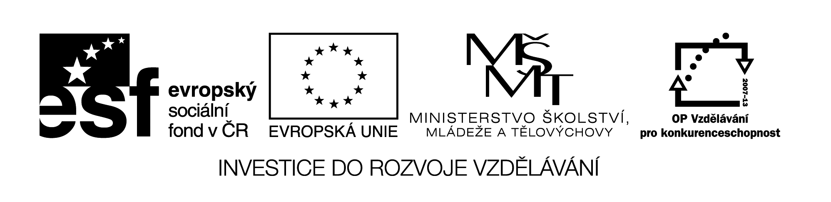

**Název školy:** Střední průmyslová škola, Ostrava - Vítkovice, příspěvková organizace

**Autor:** Mg. Lenka Hrušková

**Datum:** 24. 4. 2012

**Název:** VY_32_INOVACE_5.1.19

**Číslo projektu:** CZ.1.07/1.5.00/34.0125

**Téma:** Rozbor děl české literatury přelomu 19. a 20. století - pracovní list (P. Bezruč)

**Anotace:** Prezentace slouží k seznámení se s dílem Petra Bezruče, studenti si zároveň zopakují znaky literatury tohoto období a některé literární pojmy.

Testové úlohy a cvičení jsou autorsky vytvořeny přímo pro učební materiál.

**ROZBOR DĚL ČESKÉ LITERATURY PŘELOMU 19. A 20. STOLETÍ – PRACOVNí LIST**

**PETR BEZRUČ**

**Sbírka: Slezské písně**

**Báseň: Kantor Halfar**

Byl to synek jako jedle,

byla na něj hrdá máti,

ale škaredou měl chybu:

tu, že nechtěl poslouchati

těch, kdož vládli pod lipinou.

A když tak se kantor spustí…

víš, jsou hříchy v katechismu,

co se nikdy neodpustí.

Leta táhnou, vlasy řidnou

jako listí před jesení.

Halfar pořád za mládence!

Pro Halfara místa není.

V krčmě zazní skočná hudba.

Právě v kapli dalo slovo - :

Či by mělo deset roků

Čekat děvče Halfarovo?

Přijdou páni: Škola polská!

Burmistr v klín ruce složí.

Ale zpurný Halfar učí,

jak mu káže zákon Boží.

Tich po mezích chodí kantor,

bez úsměvu, bez myšlenky,

v  krčmě v noci sám za stolem

hledí k zemi, hledí sklenky.

V horký večer, na klekání

když se jednou ve vsi zvoní, 1. Jaké problémy Bezruč v básni řeší?

vrazí děvče v černou jizbu: 2. Proč nám poslední verš zní ironicky?

Kantor visí na jabloni! 3. Najděte prvky lašského nářečí.

4. Vysvětlete význam slov.: katechismus, krčma, klekání.

Bez modlitby, bez slzy ho, 5. O jaký typ balady se jedná? Kdo je nositelem zla?

jak při hříšné duši jisto, 6. Znáš jiné autory balad? Uveď příklady.

v roh hřbitova zakopali,

a tak dostal Halfar místo.